Lección 6.1 Hoja de trabajo

Instrucciones de dibujo

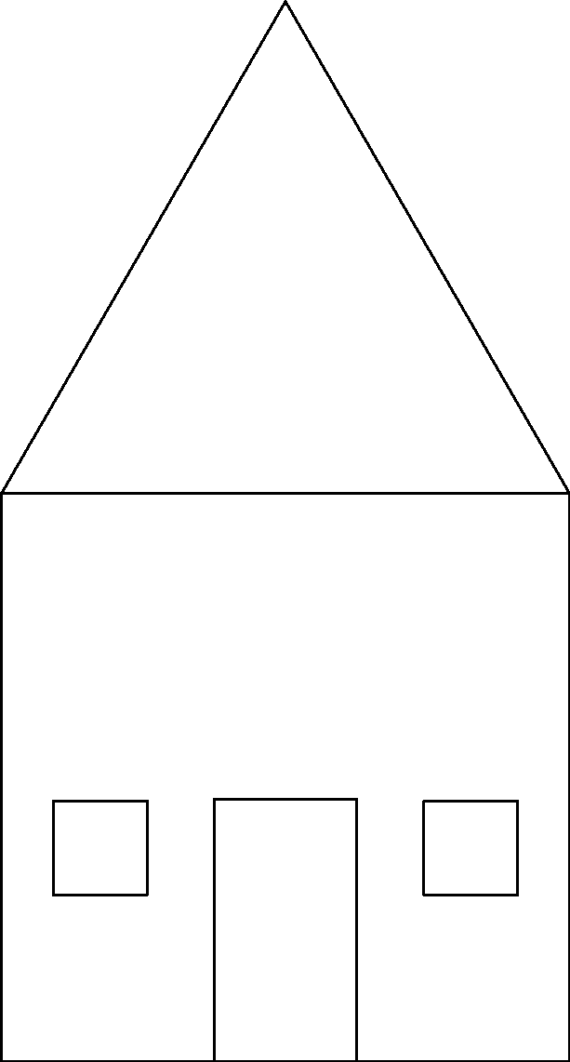

**Una casa**



**Una flor**



**Una manzana**



**Un pescado**



**Una oruga**